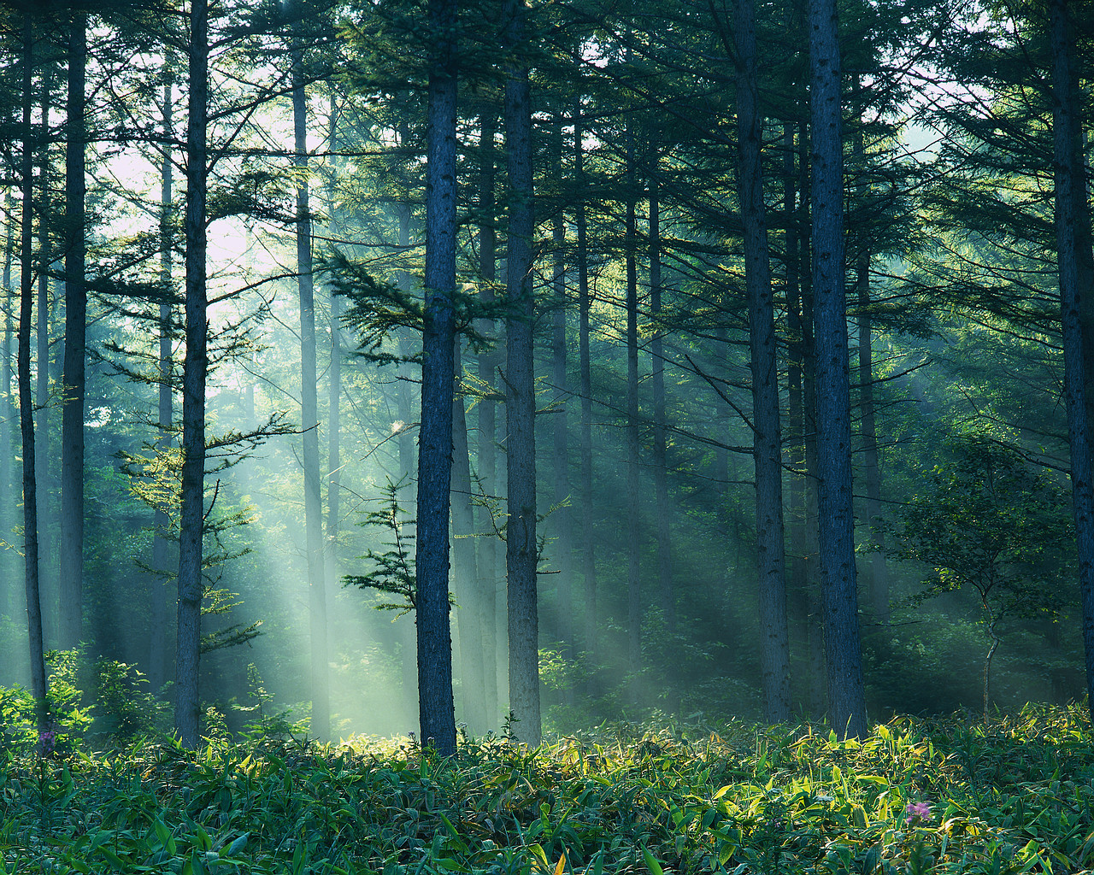

42.ročník Lesního běhu

Faistauerův memoriál

Hodkovice nad Mohelkou Skalní údolí So 7.října 2017


Pořádá: SK Hodkovice n. Moh. - oddíl lyžování

Start: kategorie mládeže v 9.30 hod.
kategorie muži v 11.30 hod.

Prezentace: na místě od: 8.30 hod průběžně
elektronicky: www.burin.cz
na místě elektronicky

Startovné: dospělé kategorie 80,- Kč 60,-Kč
dorost 40,- Kč 20,-Kč
žactvo 5.-8.kat. 40,- Kč 20,-Kč

žactvo 1.-4.kat. 20.- Kč 10,-Kč

Ředitel závodu: POKORNÝ Pavel

Prezentace: Švorc Martin

Velitel trati: BRADÁČ Bohumil

Hlavní rozhodčí: FIALA Jaroslav
Závodí se podle pravidel lyžování o hodnotné ceny!

Závodní kategorie roč. narození délka tratí

1 a 2. Předžákyně a předžáci 2011 - 2010 150 m
3 a 4. Žákyně a žáci nejmladší 2009 - 2008 300 m
5 a 6. Žákyně a žáci mladší 2007 - 2006 750 m

7. Žákyně starší 2005 - 2004 1000 m

8. Žáci starší 2005 - 2004 1500 m

9. Dorostenky mladší 2003 - 2002 1500 m

10. Dorostenci mladší 2003 - 2002 2800 m
11. Dorostenky starší 2001 - 2000 2800 m
12. Ženy 1999 a starší 2800 m

13. Dorostenci starší 2001 - 2000 3600 m

14. Muži veteráni 7. 10. 1975 a starší 7200 m
15. Muži hlavní závod 1999 – 6. 10. 1977 7200 m
www.burin.cz

